Nº EMPENHO: 5200
NOTA DE DESPESA: 30718
NOME: ROSÂNGELA APARECIDA DOS REIS SOUZA
MÊS REFERÊNCIA: AGOSTO/2025 - INSCRIÇÃO

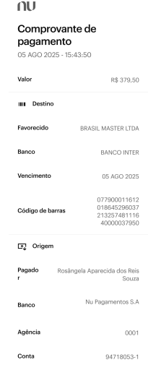
COMPROVANTE DE PAGAMENTO

